

湖南工业大学包装工程学院

详细设计说明书

项目名称：BluePrint Copilot（蓝图构思助手）
学 期：2025-2026-2
专业班级：数媒2402
学生姓名：胡扬健
学 号：2408090602033
指导教师：钟云飞
提交日期：2026 年 6 月 26 日

一、引言

1.1 编写目的
本详细设计说明书旨在概要设计的基础上，对BluePrint Copilot（蓝图构思助手）各模块的内部结构、算法逻辑、数据流程、接口参数进行详细设计，为后续的编码实现提供明确的指导。
本文档的读者对象主要包括：前端开发工程师、后端开发工程师、系统架构师以及测试工程师。通过本文档可以全面了解系统的技术实现细节，包括数据结构、接口协议、模块交互和异常处理等内容。

二、前端详细设计

2.1 项目结构
前端项目采用 React 生态体系，以 React Flow 作为画布引擎，整体目录结构如下：
src/
├── components/
│ ├── Header/ → 顶部导航栏
│ ├── Sidebar/ → 左侧操作面板
│ ├── Canvas/ → 主画布区域
│ └── Toolbar/ → 工具栏
├── nodes/
│ ├── EventNode/ → 事件节点
│ ├── FunctionNode/ → 函数节点
│ ├── VariableNode/ → 变量节点
│ ├── BranchNode/ → 分支节点
│ └── OperatorNode/ → 运算符节点
├── hooks/
│ ├── useBlueprint.js → 蓝图状态管理
│ └── useHistory.js → 操作历史管理
├── services/
│ └── blueprintApi.js → API接口封装
├── utils/
│ ├── layout.js → 布局工具
│ └── export.js → 导出工具
└── styles/
├── variables.css → 全局变量
└── nodes.css → 节点样式

2.2 核心组件设计
前端核心组件包括 Sidebar、Canvas、EventNode、FunctionNode 和 VariableNode，各组件的详细设计如下表所示：

组件名 | 功能 | Props | State | 关键方法/特性
Sidebar | 左侧操作面板，提供输入框、变量展示、导出按钮等 | 无 | inputText, variables, isLoading | handleGenerate, handleExportJSON, handleClear
Canvas | 主画布，基于 React Flow 渲染节点和连线 | nodes, edges, onNodesChange, onEdgesChange | - | fitView, minZoom/maxZoom配置
EventNode | 事件节点组件，表示蓝图中的事件触发点 | data | - | 深蓝色 #1a1a2e 背景
FunctionNode | 函数节点组件，表示蓝图中的功能函数调用 | data | - | 紫色 #2d1b69 背景
VariableNode | 变量节点组件，表示蓝图中的变量存储与访问 | data | - | 绿色 #1a3a1a 背景

2.3 自定义引脚设计
蓝图节点的引脚（Pin）分为执行引脚和数据引脚两类，视觉上通过形状和颜色进行区分：

执行引脚（Execution Pin）：
形状：白色三角形
位置：节点顶部（输出）/底部（输入）
作用：控制蓝图的执行流程，表示函数调用的顺序

数据引脚（Data Pin）：
形状：圆形
颜色对应数据类型：
布尔值（Boolean）→ 红色
整数（Integer）→ 青色
浮点（Float）→ 绿色
字符串（String）→ 粉色

2.4 状态管理
前端状态管理采用 React Context + useReducer 架构，通过 BlueprintContext 统一管理全局状态。主要管理的状态包括：
nodes：蓝图节点数组，包含节点ID、类型、位置、引脚等信息
edges：连线数组，包含源节点、目标节点、源引脚、目标引脚等
variables：变量列表，包含变量名、类型、默认值等
isLoading：加载状态标志，控制用户界面的加载动画
error：错误信息，当请求失败时记录错误描述
Reducer 动作类型包括 SET_NODES、SET_EDGES、SET_VARIABLES、SET_LOADING、SET_ERROR、CLEAR_BLUEPRINT、UNDO、REDO 等，确保状态变更可追溯且可预测。

2.5 导出功能
系统支持四种导出格式，满足不同场景的使用需求：

① PNG图片导出
使用 html-to-image 库进行截图
2倍分辨率输出，保证图片清晰度
适用于快速分享和嵌入文档

② SVG导出
使用 React Flow 内置的 toSVG 方法
矢量格式，支持无損缩放
适用于打印和编辑工具中的使用

③ JSON格式导出
包含完整的节点、连线、变量信息
格式化输出（JSON.stringify 带缩进）
适用于程序化处理和数据备份

④ Markdown导出
包含变量表格和节点说明
结构化排版，易于阅读和引用
适用于技术文档和知识库记录

三、后端详细设计

3.1 项目结构
后端项目基于 Node.js + Express 框架，目录结构如下：
server/
├── routes/
│ ├── blueprint.js → 蓝图生成路由
│ ├── nodes.js → 节点字典路由
│ ├── templates.js → 模板管理路由
│ └── history.js → 历史记录路由
├── services/
│ ├── llmService.js → LLM调用服务
│ ├── schemaValidator.js → Schema校验服务
│ └── layoutEngine.js → 布局计算引擎
├── prompts/
│ ├── systemPrompt.js → 系统提示词
│ ├── fewShot.js → Few-shot示例
│ └── nodeDictionary.js → 节点字典定义
├── middleware/
│ ├── rateLimiter.js → 请求限流
│ ├── errorHandler.js → 错误处理
│ └── validator.js → 参数校验
└── models/
├── Node.js → 节点数据模型
├── Template.js → 模板数据模型
└── History.js → 历史数据模型

3.2 LLM服务设计
LLM服务是整个系统的核心模块，负责将用户自然语言输入转换为结构化的蓝图数据。

提示词工程
LLM 提示词采用多层次结构设计：
角色定义：将 LLM 定义为 UE 蓝图专家，具备 Unreal Engine 蓝图系统的深入了解
输出格式约束：严格的 JSON Schema 定义，确保输出格式可解析
节点类型约束：限制可用的节点类型及其组合规则
连接规则约束：定义哪些引脚可以连接，哪些不可以
变量规则约束：变量命名规范、类型声明、作用域规则

Few-shot 示例
提供 3-5 组典型示例来引导 LLM 输出：
简单事件触发：如 BeginPlay 事件触发 Print String
条件分支：如 Branch 节点判断变量值进行分支
循环操作：如 For Loop 循环遍历数组
变量操作：如 Set 变量、Get 变量、类型转换
Actor 生成与销毁：如 Spawn Actor from Class、Destroy Actor

调用流程
LLM 服务的完整调用流程如下：
1. 接收用户输入（自然语言描述）
2. 构建提示词：组合 System Prompt + Few-shot Examples + User Input
3. 调用 LLM API，参数为 temperature=0.3，max_tokens=4096
4. 解析返回的 JSON 数据
5. 如果解析失败，自动重试（最多 2 次）
6. 返回结构化的蓝图数据

模型适配器
采用适配器模式，封装不同 LLM 提供商的调用差异：
接口/类 | 描述 | 属性 | 方法
LLMAdapter | 统一模型接口（抽象） | 无 | call, getModelName
QwenAdapter | Qwen 模型实现 | apiKey, apiUrl, modelName | call, getModelName
GPT4Adapter | GPT-4 模型实现 | apiKey, apiUrl, modelName | call, getModelName

3.3 Schema校验服务
SchemaValidator 服务负责对 LLM 返回的蓝图数据进行校验和自动修复。

校验规则
必填字段检查：每个节点必须包含 id、type、position 等必填字段
引脚类型匹配：连线两端的引脚类型必须兼容
孤立节点检测：检测没有连接的节点（等级：警告）
循环检测：使用 DFS 算法检测执行流中的循环引用
引脚存在性：连线引用的引脚在对应节点上必须存在

自动修复策略
问题类型 | 修复策略
缺失引脚 | 根据节点字典补充默认引脚定义
类型不匹配 | 自动转换数据类型（如 int→float）
孤立节点 | 保留节点并标记警告信息
无效连接 | 删除连接并记录日志

3.4 布局引擎
布局引擎基于 Dagre 图布局库实现自动化的节点排列：
Dagre 配置参数：
rankdir: 'TB'（从上到下布局）
nodesep: 80（同层节点间距）
ranksep: 120（层级间距）
edgesep: 40（连线间距）

计算流程：
1. 根据节点和连线数据构建有向图
2. 使用 Dagre 计算每个节点的 x、y 坐标
3. 对连线路径进行贝塞尔曲线优化
4. 返回带有坐标信息的完整数据

3.5 API接口详细设计

API-001 POST /api/blueprint/generate
请求参数：
参数名 | 类型 | 是否必填 | 说明
requirement | string | 是 | 用户输入的蓝图需求描述
language | string | 否 | 输出语言（默认：zh）

响应格式：
字段 | 类型 | 说明
code | number | 响应状态码，200 表示成功
data.nodes | Array | 蓝图节点数组
data.edges | Array | 蓝图连线数组
data.variables | Array | 变量列表
message | string | 响应消息描述

错误码：
状态码 | 说明
400 | 请求参数错误（缺少必填字段、参数类型不正确）
429 | 请求过于频繁，触发限流策略
500 | 服务器内部错误
502 | LLM 服务调用失败
504 | LLM 服务调用超时

四、类图设计

4.1 后端核心类
后端核心类的详细设计如下表所示，涵盖每个类的职责、属性和方法：

类名 | 职责 | 属性 | 方法
BlueprintController | 处理HTTP请求，协调各服务模块完成蓝图生成、模板应用等操作 | 无 | generate, getNodeDictionary, getTemplates, applyTemplate
LLMService | LLM API调用逻辑，封装提示词构建、响应解析和重试机制 | adapter, systemPrompt, fewShotExamples | generateBlueprint, buildPrompt, parseResponse, retry
LLMAdapter | 统一模型接口（抽象类），定义 LLM 调用的标准接口 | 无 | call, getModelName
QwenAdapter | Qwen 模型的具体实现，适配通义千问 API | apiKey, apiUrl, modelName | call, getModelName
GPT4Adapter | GPT-4 模型的具体实现，适配 OpenAI API | apiKey, apiUrl, modelName | call, getModelName
SchemaValidator | 校验和修复蓝图数据，确保数据完整性和正确性 | schema, nodeDictionary | validate, autoFix, checkCycles, checkOrphanNodes
LayoutEngine | 计算自动布局，基于 Dagre 实现节点的自动排列 | config (DagreConfig) | calculateLayout, optimizeEdgePaths
HistoryService | 管理历史记录，支持生成记录的保存、查询和删除 | dbConnection | save, list, getById

4.2 类关系描述
各类之间的关系如下：

BlueprintController 依赖 LLMService、SchemaValidator、LayoutEngine、HistoryService：Controller 作为入口层，通过依赖注入使用各服务。
LLMService 聚合 LLMAdapter（组合关系，可替换）：LLMService 持有 Adapter 实例，可运行时替换不同的 LLM 实现。
QwenAdapter / GPT4Adapter 实现 LLMAdapter：具体的模型适配器继承抽象接口，实现具体的 API 调用逻辑。
SchemaValidator 关联 nodeDictionary：校验器引用节点字典数据，用于验证节点和引脚的合法性。

4.3 类图
以下为后端核心类的 UML 类图：
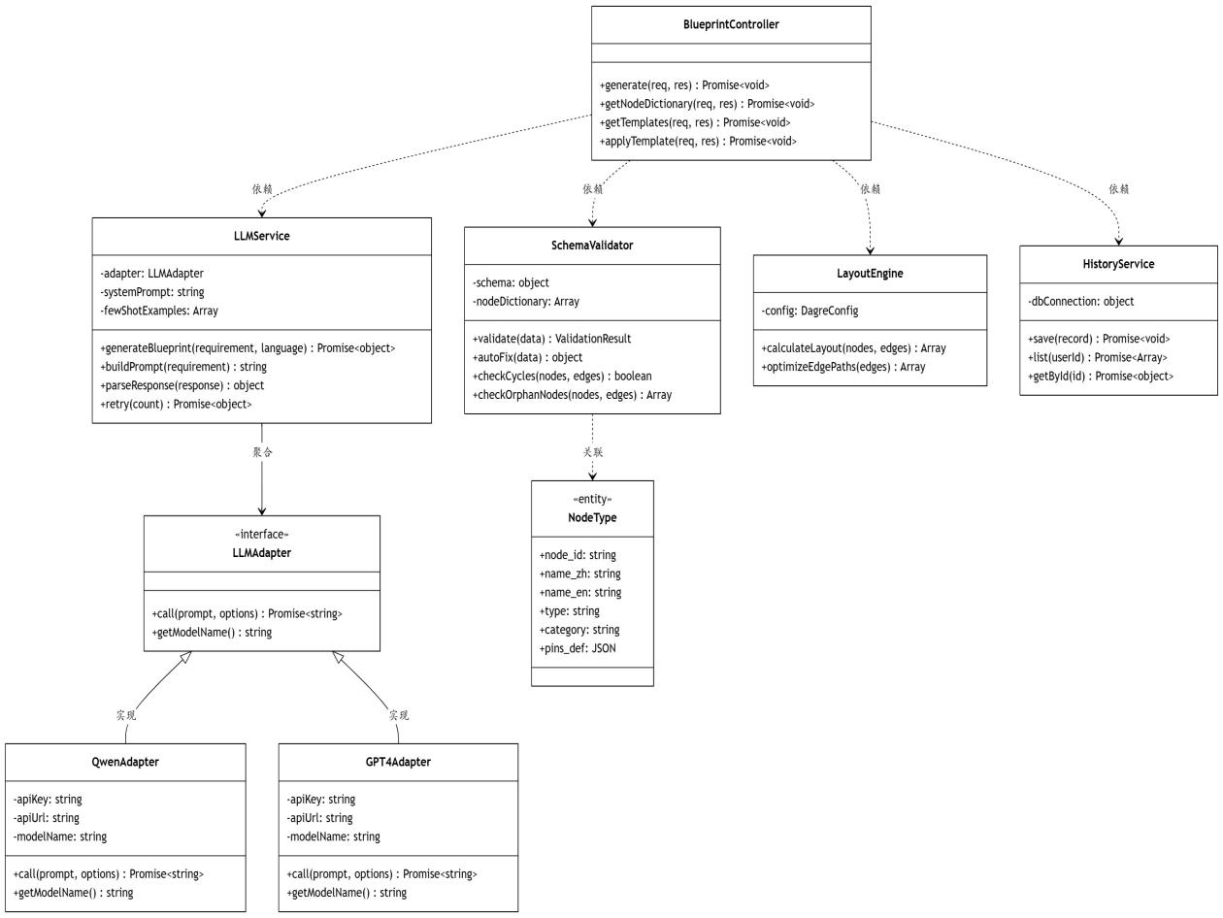

五、流程图设计

5.1 蓝图生成流程图
蓝图生成流程描述了从用户输入需求到最终蓝图展示的完整过程：
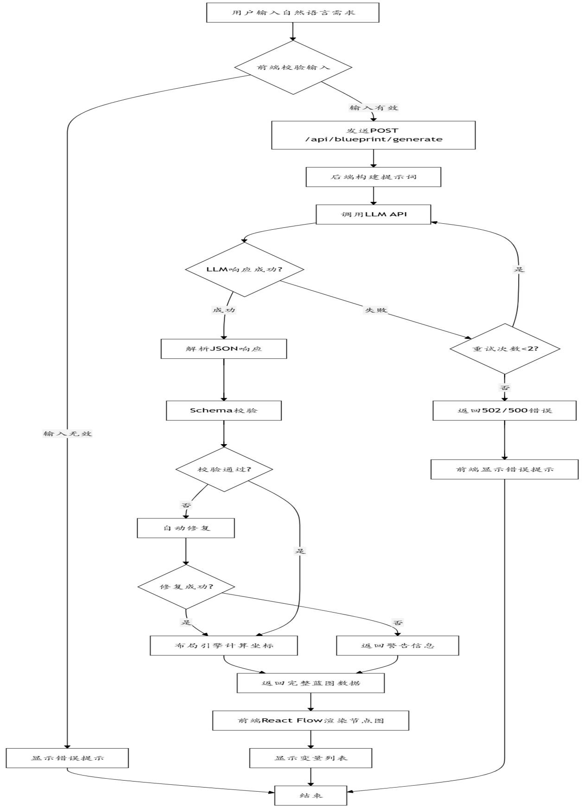

5.2 交互编辑流程图
交互编辑流程描述了用户在画布上对蓝图节点进行拖拽、连接、修改等操作的流程：
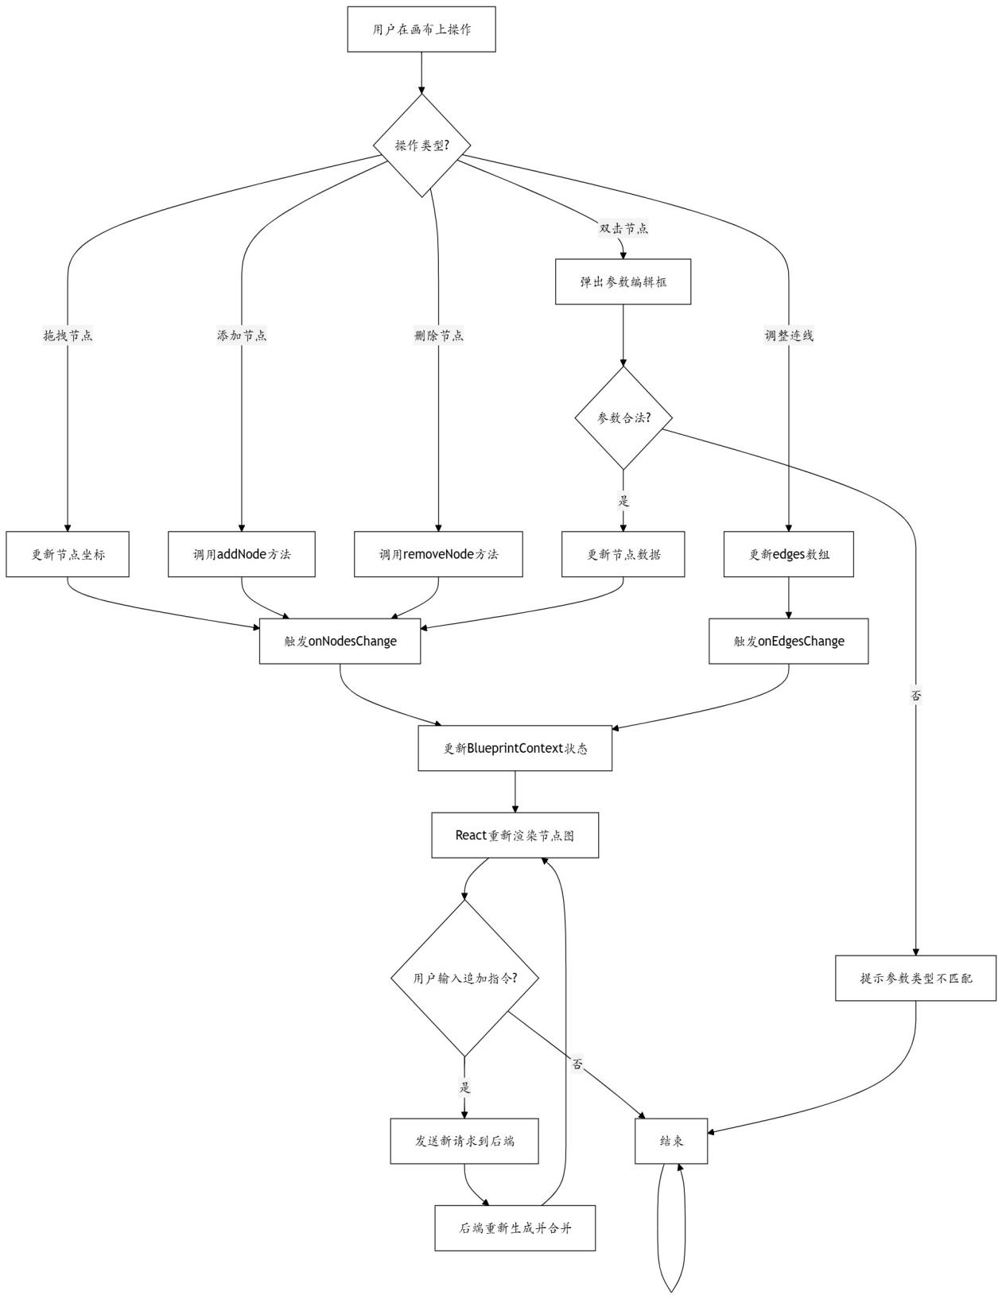

5.3 模板应用流程图
模板应用流程描述了用户选择预设模板并应用到画布的过程：
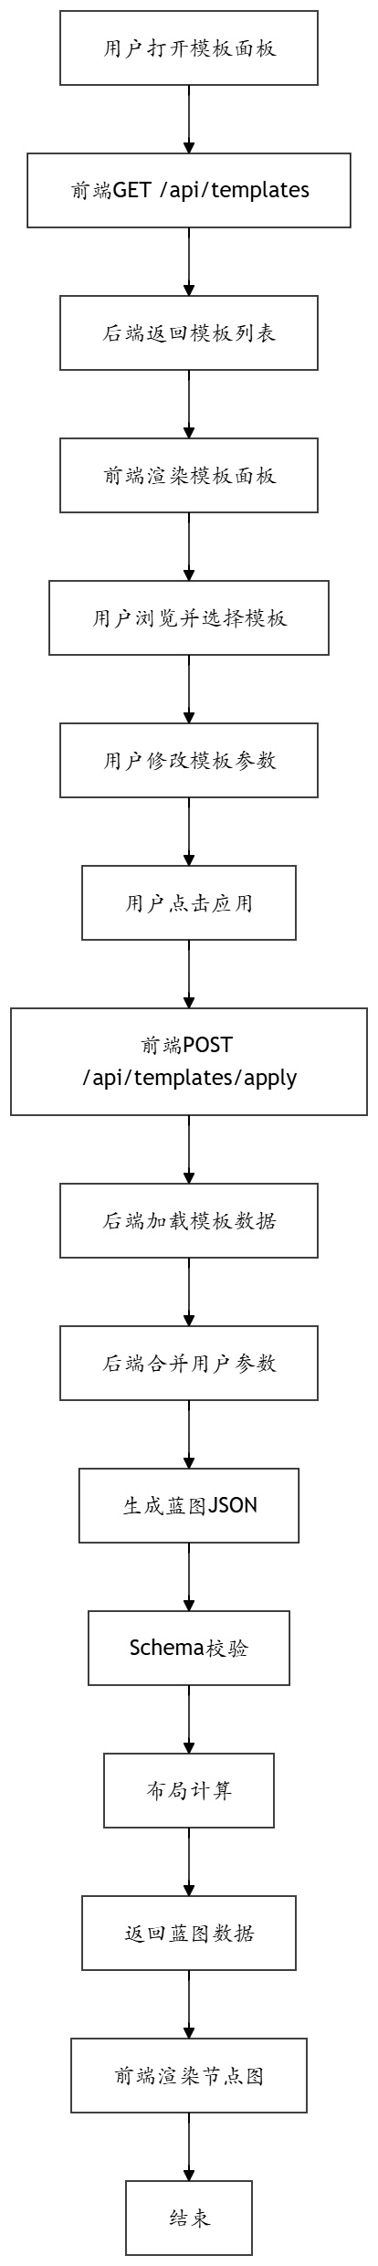

六、数据结构详细设计

6.1 节点类型字典 JSON 结构示例
以 BeginPlay 节点为例，展示节点字典中的完整字段定义：
{
"node_id": "BeginPlay",
"name_zh": "开始播放",
"name_en": "BeginPlay",
"type": "event",
"category": "event",
"description": "游戏开始时触发的事件节点",
"pins_def": {
"inputs": [],
"outputs": [
{
"name": "exec",
"pin_type": "execution",
"data_type": "Exec"
}
]
},
"default_position": { "x": 0, "y": 0 }
}

6.2 蓝图输出 JSON 完整示例
以“玩家按 E 开门”为例，展示完整的蓝图输出数据结构，包含 3 个节点、连线和变量：
{
"nodes": [
{
"id": "node_1",
"type": "EventNode",
"data": { "label": "BeginPlay", "node_type": "BeginPlay" },
"position": { "x": 100, "y": 100 }
},
{
"id": "node_2",
"type": "FunctionNode",
"data": { "label": "InputAction", "action_name": "Interact" },
"position": { "x": 100, "y": 300 }
},
{
"id": "node_3",
"type": "FunctionNode",
"data": { "label": "SetActorRotation", "target": "Door" },
"position": { "x": 100, "y": 500 }
}
],
"edges": [
{ "id": "e1", "source": "node_1", "target": "node_2",
"sourceHandle": "exec_out", "targetHandle": "exec_in" },
{ "id": "e2", "source": "node_2", "target": "node_3",
"sourceHandle": "then", "targetHandle": "exec_in" }
],
"variables": [
{ "name": "bIsOpen", "type": "Boolean", "default": false }
]
}

6.3 数据库表设计
系统共设计 3 张数据库表，分别用于节点字典、模板和历史记录的存储。

node_dictionary 表
字段名 | 类型 | 约束 | 说明
id | INTEGER | PRIMARY KEY | 主键，自动增长
node_id | VARCHAR(100) | UNIQUE | 节点唯一标识（如 BeginPlay）
name_zh | VARCHAR(100) | NOT NULL | 节点中文名称
name_en | VARCHAR(100) | NOT NULL | 节点英文名称
type | VARCHAR(50) | NOT NULL | 节点类型（event/function/variable等）
category | VARCHAR(50) | NOT NULL | 节点分类
description | TEXT | - | 节点功能描述
pins_def | JSON | NOT NULL | 引脚定义（JSON格式）
created_at | DATETIME | DEFAULT NOW | 创建时间
updated_at | DATETIME | DEFAULT NOW | 更新时间

templates 表
字段名 | 类型 | 约束 | 说明
id | INTEGER | PRIMARY KEY | 主键，自动增长
name | VARCHAR(100) | NOT NULL | 模板名称
description | TEXT | - | 模板描述
blueprint_data | JSON | NOT NULL | 蓝图数据（JSON格式）
default_params | JSON | - | 默认参数（JSON格式）
category | VARCHAR(50) | - | 模板分类

generation_history 表
字段名 | 类型 | 约束 | 说明
id | INTEGER | PRIMARY KEY | 主键，自动增长
user_input | TEXT | NOT NULL | 用户输入的需求描述
blueprint_data | JSON | NOT NULL | 生成的蓝图数据（JSON格式）
model_used | VARCHAR(50) | NOT NULL | 使用的 LLM 模型名称
generation_time | INTEGER | - | 生成耗时（毫秒）
created_at | DATETIME | DEFAULT NOW | 生成时间

七、错误处理设计

7.1 前端错误处理
前端错误处理覆盖网络请求、数据解析、用户操作和导出四类场景：

错误类型 | 显示信息 | 处理方式
网络请求失败 | “网络请求失败，请检查网络连接后重试” | 显示错误提示，提供重试按钮，记录错误日志
数据解析失败 | “蓝图数据解析失败，请重新生成” | 清除当前画布，重置状态，提示用户重新操作
用户操作无效 | “操作失败，请稍后再试” | 回滚操作，暂时禁用相关按钮，延迟恢复
导出失败 | “导出失败，请检查蓝图数据是否完整” | 检查画布是否为空，如有数据则尝试替代导出格式

7.2 后端错误处理
后端错误处理采用统一的错误处理中间件，确保返回一致的错误格式：

错误类型 | 处理方式 | 返回码
参数校验失败 | 截获无效参数，返回具体错误信息 | 400
LLM 调用失败 | 重试机制（2次），失败后返回错误提示 | 502
服务器内部错误 | 记录堆栈信息，返回通用错误提示 | 500
请求超时 | 设置超时时间，超时后中断请求并返回提示 | 504

八、AI标注

AI辅助设计说明
类图初始结构由TREA生成
流程图由Mermaid代码通过AI生成
AI使用率超60%

